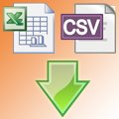
Импорт из файла.
Компонент позволяет настроить импорт данных из файлов таких форматов как csv, xls, xlsx в типы контента.
Для каждого файла импорта можно задать и сохранить настройки для повторного использования.
Применяется в основном для:
- Загрузки или обновления данных из прайсов,
- Получения информации из других электронных программ типа 1С
Компонент не из серии «повседневных» для использования, но позволяет использовать наборы настроек для многоразового пользования.
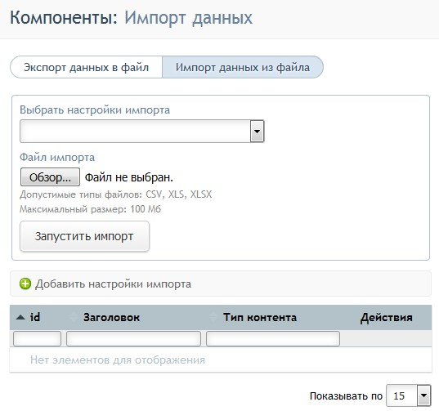
Настройки.
Общие:
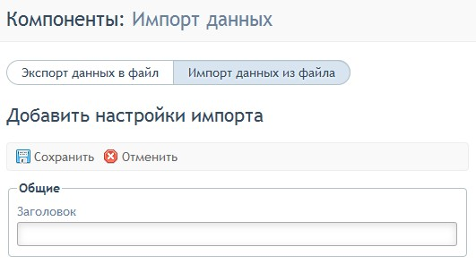
Здесь указывается только «Заголовок», чтобы отличать его в списке заданий.

Настройки источника импорта:
Здесь указывается информация о самом файле. При импорте из файлов xls/xlsx они будут преобразованы в файл формата csv и затем работа будет продолжена только с этим форматом.
Кодировка файла – указывается для csv файла, либо в эту кодировку будет преобразован файл xls/ xlsx.
Разделитель полей, их ограничитель, с какой строки начинать и сколько строк импортировать – эти параметры указываются для полученного csv файла.
Время на выполнение запроса – это время на выполнение одного запроса. По умолчанию выводится время, заданное в настройках сервера, но если его изменение поддерживается сервером, то при увеличении этого числа увеличится директива max_execution_time. Соответственно, за один запрос можно обработать большее количество строк.
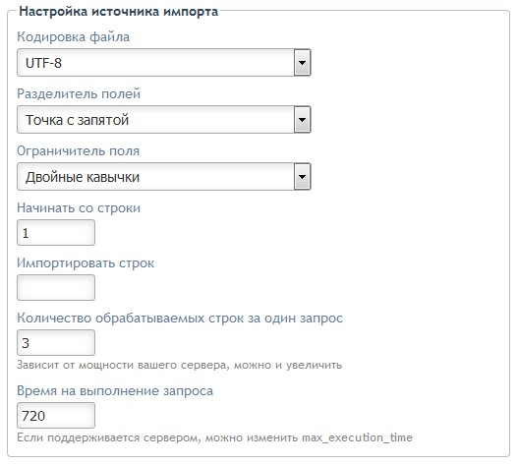
Настройка приёмника импорта
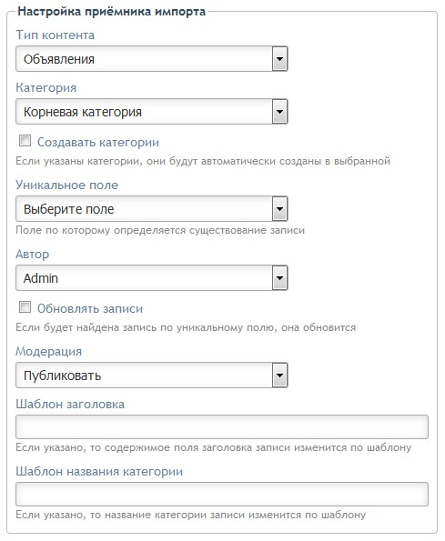
Тип контента – выбирается доступный тип контента. Далее многие настройки зависят от выбранного типа контента, поэтому будем рассматривать на основе стандартного типа контента – Доска объявлений.
Категория – список категорий подгружается автоматически после выбора типа контента. Можно выбрать, в какую категорию делать импорт данных, а также можно использовать галочку «Создавать категории» для автоматического создания подкатегорий в выбранной. Если в файле указана колонка с категориями, то отсутствующие категории будут созданы автоматически с полным набором доступных свойств родительской категории.
Уникальное поле – поле, по которому проверяется наличие записи в БД. Если запись с таким полем существует, то новая запись не добавится. Но если выбрано «Обновлять записи», то эта запись будет обновлена.
Автор – пользователь из группы «Администраторы», от чьего имени будут опубликованы записи.
Модерация – позволяет настроить публикацию новых записей, сразу после добавления на сайт, после проверки модератором, с соответствующим оповещением его или не публиковать вовсе.
Шаблон заголовка и Шаблон названия категории – тут можно создать некий шаблон из полей и свойств, для заголовка записи и категории. Например, для автомобилей в названии можно отразить марку и модель путём добавления названия поля или свойства в фигурных скобках: “{title} {marka} {model}”.

Схема полей в загружаемом файле.
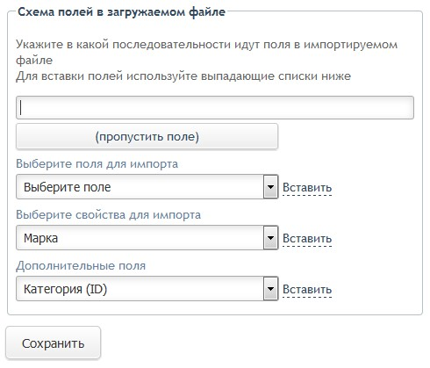
Схема и принцип работы похожи на схему и работу по загрузке данных в InstantMaps2.
Путём выбора полей и свойств в строковом поле создаётся последовательность расположения полей и свойств в самом файле. Если нужно столбец из файла привязать к полю, то выбирается поле из доступных в списке и нажимается ссылка «Вставить». Если свойство – то выбираем свойство. Если указана категория, то на выбор можно использовать категорию по идентификатору и по названию категории. Если надо пропустить ячейку из файла, то нажимается кнопка «(пропустить поле)». В итоге получается подобная строка: “---, ---, category_title, ---, ---, ---, ---, ---, price, prop-1, prop-21, ---, ---, ---, ---, ---, ---, ---, ---, ---, prop-24, ---, content, ---, ---, photo, photos, photos, photos”.
Кнопка «Сохранить» - сохраняет данные настройки и потом их можно много раз использовать с таким файлом.

Работа компонента.
Для работы компонента, нужен тип контента, настроенный и почти готовый к использованию. Категории в типе контента, могут быть созданы автоматически в выбранной категории в процессе импорта данных, но если планируется использование свойств, то свойства в родительской категории должны быть созданы заранее. Соответственно, все родительские категории, в выбранной, должны присутствовать в типе контента и иметь нужный набор свойств.
Допустим, есть файл xlsx, с подобным содержимым.
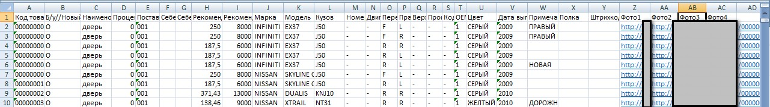
Настройки импорта будут примерно такие.
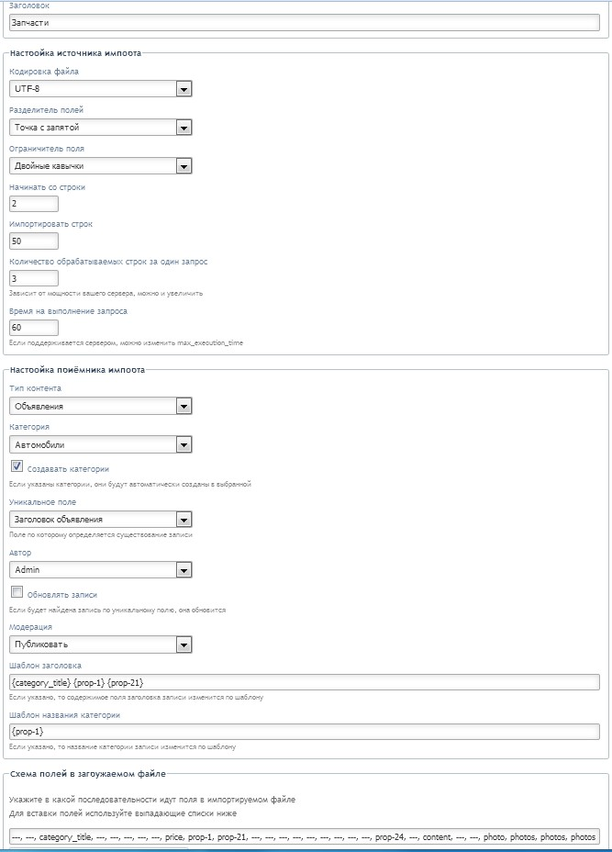
В поле «Выбрать настройки импорта» выбираем нужную нам настройку.
В поле «Файл импорта» выбираем наш файл и запускаем импорт данных, нажатием кнопки «Запустить импорт».
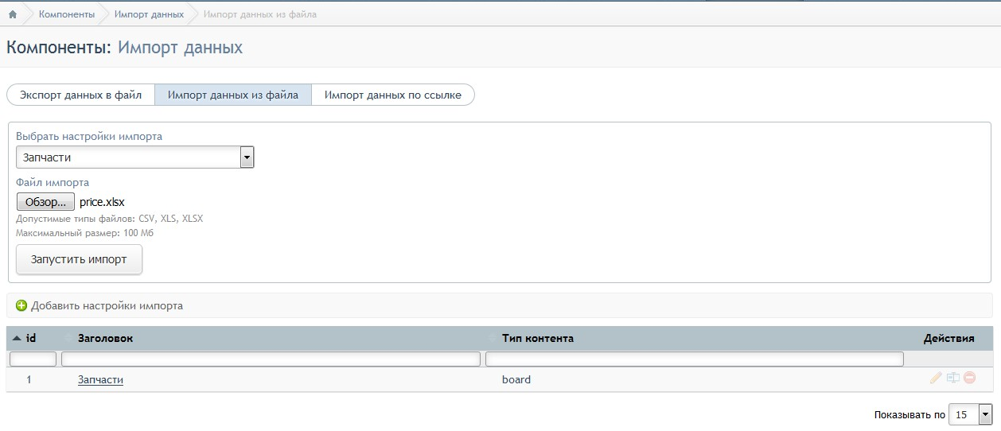
Файлы xls и xlsx при первом запуске дольше всего «висят» на первом проценте. В этот момент идёт конвертация в файл csv.
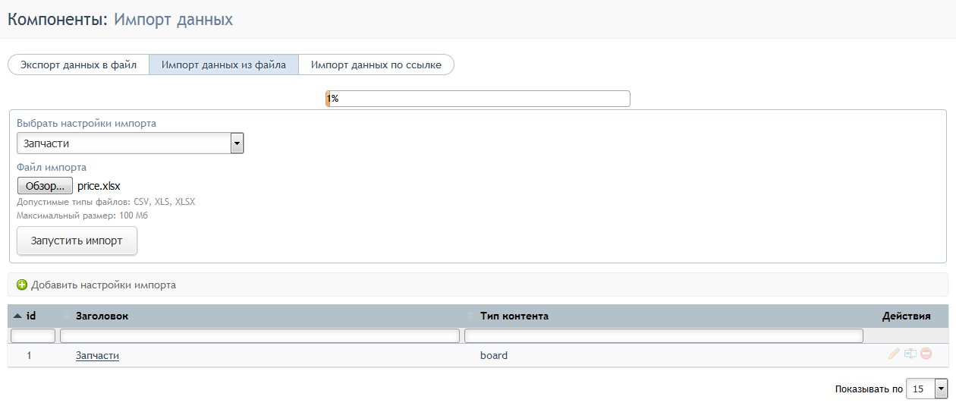
Затем идёт полоса прокрутки в процентах от количества импортируемых строк файла.
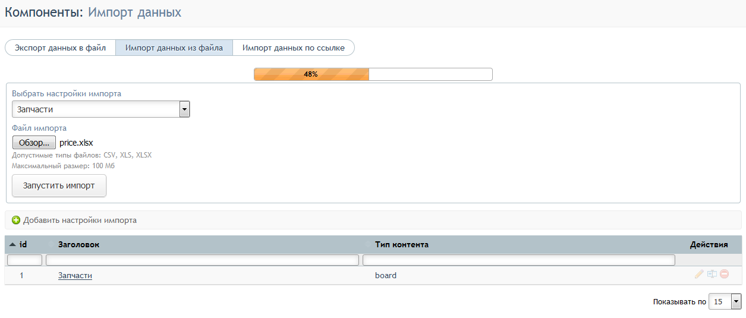
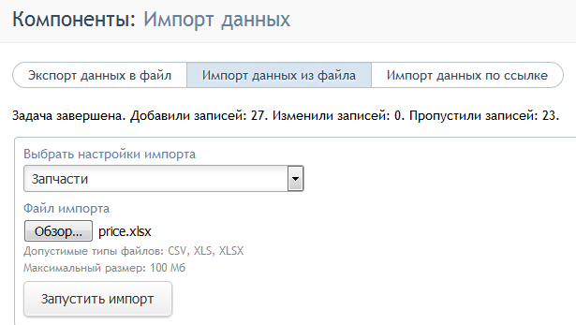
В итоге появляется сообщение о том, сколько записей было добавлено, сколько изменено и сколько пропущено. Как видно на картинке, из 50 импортируемых строк файла, было добавлено только 27 уникальных по заголовку записей. Остальные были просто пропущены, так как уникальное поле для этих строк одинаковое и не выбрана настройка обновления записи.
Идём на сайт и смотрим, что есть в списке в дефолтном шаблоне. Появились новые категории
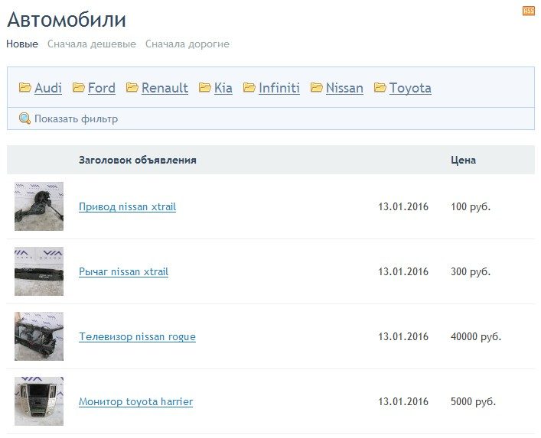
В самой записи есть заголовок, собранный по шаблону, изображение, набор изображений, краткое описание – оно именно такое как есть в исходном файле, цена и свойство – цвет – тоже присутствует в файле, как знак «-».
И сама запись в указанной в настройках категории.


